Box maker

# 海外推广平台

1. 主流社交网站facebook，Twitter，VK、WhatsApp、SnapChat、Kik、Line、Instagram等（类似国内的新浪微博、腾讯微博）★★★★★
2. 主流视频网站youtube等（类似国内的b站、youku等等）★★★★☆
3. 主流玩家交流群（具体国外的官方不了解，国内的有qq群、微信群等等）★★★★
4. 主流游戏论坛、海外贴吧（具体国外的官方不了解，国内的有百度贴吧、360游戏论坛等等）★★★
5. 主流游戏媒体、报刊（具体国外的官方不了解，国内的有网易、360、搜狐、gamelook等等）★★★

Facebook、twitter、youtube账号密码一样，其他的官方后面给到

[账号rocketxyfb@gmail.com](mailto:账号rocketxyfb@gmail.com)

密码Aa!23456

# 推广内容与形式

1. 不定时会出一些软文需要上主流媒体、报刊，软文官方出中文版
2. 游戏内每日趣闻需要上社交网站、游戏论坛，类似下图，图片和说明文字需要推广人员自己做，游戏截图和地图名字官方给出

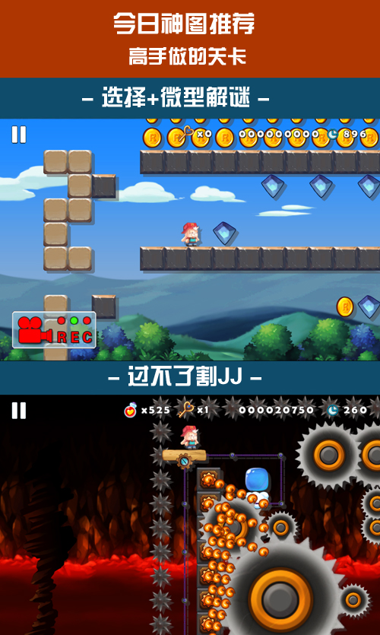

1. 游戏更新公告、活动公告需要需要上社交网站、游戏论坛，公告官方出中文版
2. 不定时会出一些游戏视频，需要上视频网站视频官方出

# 推广发布频率

发布频率自定，要求一天500以上下载量，第一个月更注重粉丝的积累

# 下载地址

Appstore 《boxmaker》或者《盒子制造》

Facebook《boxmaker》（未上架，3月初上架）

GooglePlay《boxmaker》

上面3个是暂时需要推广的地址

mario.web.yymoon.com

这个是国内web版，不需要推广，但是国内方便看

# **游戏主要面向人群、年龄段**

类似马里奥兄弟，休闲类游戏，带有一定难度

年龄7+，全年龄段，17岁上下的留存会比较高

# 游戏主要面向国家

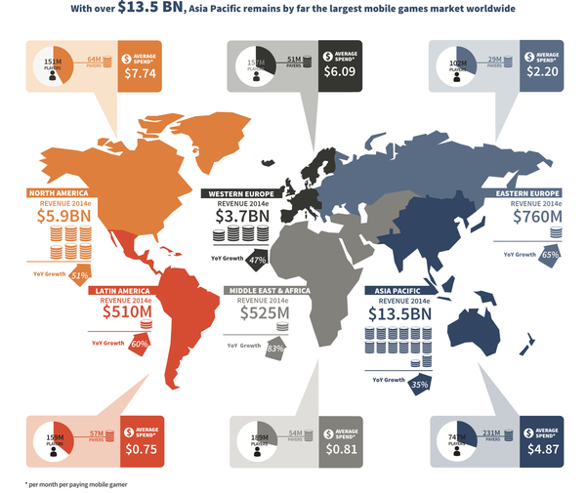

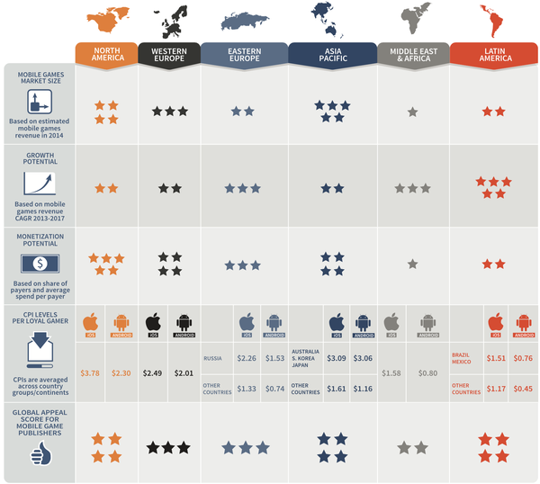

撇开中国不说，北美（主要美国），西欧（主要德法英），东南亚（香港、澳门、台湾、越南，澳大利亚）都是大头，俄罗斯、南美（主要是巴西）小头，非洲（南非）比较少

# 留学生，男/女？偏向于哪个国家的留学生？

只要效果好都可以

# 是否需要自身爱玩游戏？

需要玩懂boxmaker，并且自己能挑选精品地图，并能与玩家交流，自己能做视频更好，能写软文更加好

# 年纪是否有需求

30岁以下、热爱刷社交网站

# 社交圈是否有需求

喜欢和社交网站上的用户交流

# 对中文了解程度是否有需求

能理解官方需求，能翻译少量标题

最后就是游戏的简介，中英文的。或者你把先把中文给我。